UCHWAŁA NR LXIV/605/23
RADY MIEJSKIEJ W CZEMPINIU
z dnia 21 czerwca 2023r.
w sprawie przystąpienia do sporządzenia miejscowego planu zagospodarowania przestrzennego dla terenu cmentarza w miejscowości Głuchowo i obszaru przyległego
Na podstawie art. 18 ust. 2 pkt 5) ustawy z dnia 8 marca 1990 r. o samorządzie gminnym
(Dz. U. z 2023 r. poz. 40 z późn. zm.) oraz art. 14 ust. 1 ustawy z dnia 27 marca 2013 r. o planowaniu i zagospodarowaniu przestrzennym (Dz. U. z 2023 r. poz. 977) Rada Miejska w Czempiniu uchwala, co następuje:
§ 1.
- Przystępuje się do sporządzenia miejscowego planu zagospodarowania przestrzennego dla terenu cmentarza w miejscowości Głuchowo i obszaru przyległego.
- Granice obszaru objętego opracowaniem planu przedstawiono na mapie stanowiącej załącznik graficzny nr 1 do niniejszej uchwały.
§ 2.
Opracowanie i uchwalenie miejscowego planu zagospodarowania przestrzennego dla terenu cmentarza w miejscowości Głuchowo i obszaru przyległego może następować odrębnie dla poszczególnych fragmentów objętych niniejszą uchwałą. Dopuszcza się etapowe prowadzenie procedury planistycznej.
§ 3.
Wykonanie uchwały powierza się Burmistrzowi Gminy Czempiń.
§ 4.
Uchwała wchodzi w życie z dniem jej podjęcia.
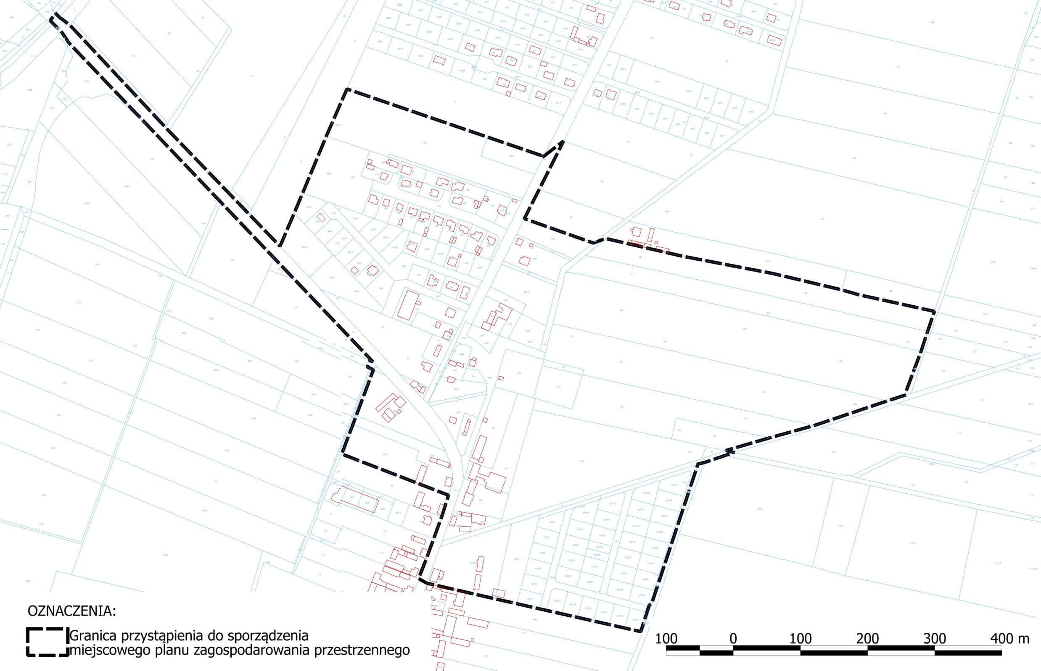
ZAŁĄCZNIK NR 1
DO UCHWAŁY NR LXIV/605/23
RADY MIEJSKIEJ W CZEMPINIU
Z DNIA 21 czerwca 2023r.

UZASADNIENIE
DO UCHWAŁY NR LXIV/605/23
RADY MIEJSKIEJ W CZEMPINIU
z dnia 21 czerwca 2023r.
Niniejszą uchwałą przystępuje się do sporządzenia miejscowego planu zagospodarowania przestrzennego dla terenu cmentarza w miejscowości Głuchowo i obszaru przyległego.
Teren objęty opracowaniem zgodnie z informacją z rejestru gruntów zajmuje powierzchnię około 40 ha.
Opracowanie przedmiotowego miejscowego planu zagospodarowania przestrzennego ma na celu utrzymanie dotychczasowego sposobu zagospodarowania i użytkowania cmentarza parafialnego w miejscowości Głuchowo zrealizowanego na działkach ewidencyjnych nr 100, 134 i 182 obręb Głuchowo oraz rozszerzenia jego granic o pas około 20 m na południe i wschód na terenie działki oznaczonej ewidencyjnie nr 135 obręb Głuchowo.
Lokalizacja nowych cmentarzy oraz rozszerzenie już istniejących może następować wyłącznie na terenach przeznaczonych na ten cel w miejscowych planach zagospodarowania przestrzennego. Mając na uwadze wniosek Parafii Rzymskokatolickiej w Głuchowie uwzględniono rozszerzenie istniejącego cmentarza parafialnego w studium uwarunkowań i kierunków zagospodarowania przestrzennego gminy Czempiń, zatwierdzonego uchwałą nr L/446/22 Rady Miejskiej w Czempiniu z dnia 9 czerwca 2022 r.
Granicą przystąpienia do sporządzenia przedmiotowego planu objęto również tereny przyległe do cmentarza zlokalizowane w minimalnej odległości 150 m od obszaru wskazanego na lokalizację cmentarza w Głuchowie według aktualnie obowiązującego studium, celem ustalenia należytej strefy ochrony sanitarnej zgodnie z przepisami właściwymi.
Z mocy ustawy o planowaniu i zagospodarowaniu przestrzennym do wyłącznej kompetencji Rady Miejskiej należy ustalenie przeznaczenia i zasad zagospodarowania terenu i stanowienia przepisów gminnych w zakresie zagospodarowania przestrzennego.
Wobec powyższego, podjęcie przedmiotowej uchwały jest uzasadnione.

